История моей семьи в годы Великой Отечественной войны.
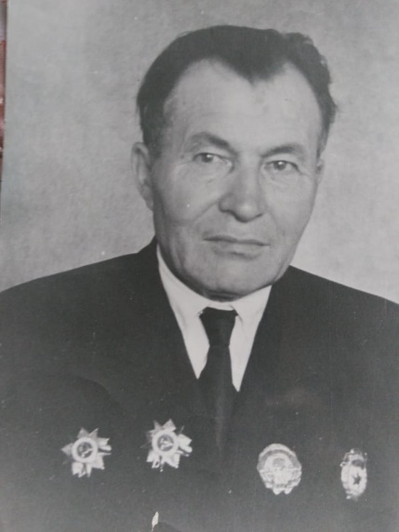
Нурутдинов Гает Нурутдинович (1902-1966)
Мое повествование основано на документах семейной истории, представленных ниже. Один мой двоюродный дед погиб на фронте в возрасте 20 лет, не дожив до великой победы всего месяц, другой двоюродный дед лишился на войне ноги, но моё повествование будет не о них. Я хочу рассказать о своём прадеде.
Нурутдинов Гает Нурутдинович родился в 1902 году в небольшой деревне Алькеево Азнакаевского района. В 1925 году у него появляется первый ребенок Анас, всего же в семье было 6 детей. Во времена коллективизации в 1930 году становится первым председателем колхоза деревни Алькеево. По словам моего деда, прадед носил с собой Револьвер системы Нагана, так как на него не раз покушались из-за его должности. Чуть позднее в 1932 году становится старшим инженером по землеустройству Азнакаевского района. Гает со своей семьёй вынужден был часто переезжать в города и деревни Азнакевского района, так как начальники на то время не имели права работать более 3-х лет на одном и том же месте. Так мой прадед жил в Алькеево, Бугульме, Бавлах и Ютазе.
В 1927 году Гает был призван в армию, а в 1942 году -на войну. Он служил в звании старшего лейтенанта сначала на должности парторга, а позже на должности политрука 1-го дивизиона 931 артилерийского полка 343-го стрелковой Миргородской, Красноармейской ордена Суворова, Кутузова дивизии 2-го Украинского фронта. Мой прадед имел дело с «Катюшами», по его рассказам, полк их был засекречен, и в случае вражеского окружения необходимо было с помощью взрывчатки уничтожить артилерийские установки. «30-го мая 1944 года севернее города Ясен противник перешёл в наступление. Создалось трудное положение. Товарищ Нурутдинов со своими связистами и разведчиками поднял пехоту в контратаку, и атака немцев была отбита»,- говорится в наградном листе. Гает противостоял при форсировании реки Одер. С личным составом 1-й батареи поддерживал пехоту огнем и колёсами на подступах к городу Бреслау (Польша). В боях на подступах к Гёрлицу (Германия) всё время находился в боевых рядах пехоты с расчётами прямой наводки. Солдаты под его коммандованием подбили 4 танка. В 1945 году Гает дошел до Берлина, но в сам город их полк не входил. До 1947-го года они оказывали помощь в восстановлении Восточного Берлина.
За участие в Великой Отечественной войне Гает был награждён Орденом «Отечественной войны II степени», Орденом «Отечественной войны I степени» (30.05.1944), Гвардейским знаком отличия.
Нет в России семьи, которой бы не коснулась Великая Отечественная война. Война закончилась в 1945 году, но мы должны помнить все. Низкий поклон и благодарность всем, кто заслужил Победу и вечная память тем, кто отдал жизнь.

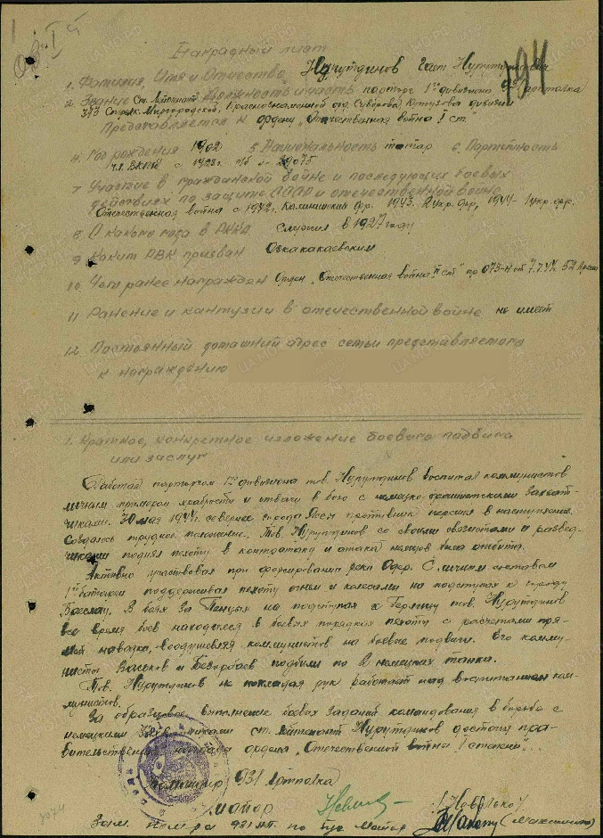

Наградной лист (04.06.1945)

Гвардейский знак отличия

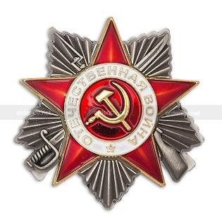

Орден «Отечественной войны II степени»

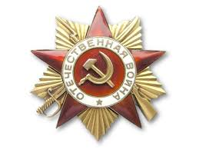

Орден «Отечественной войны I степени»

Нурутдинова А.Р. гр. 4101

